一、OpenStreetMap
https://www.openstreetmap.org/export#map=7/22.720/116.422
OpenStreetMap （OSM）是一个全球性的开源地图协作项目，旨在创建可自由编辑和使用的世界地图，其数据涵盖道路、建筑、水域等地理信息，并支持用户自定义编辑。可以免费下载到中国2014-2025年的全部路网数据！
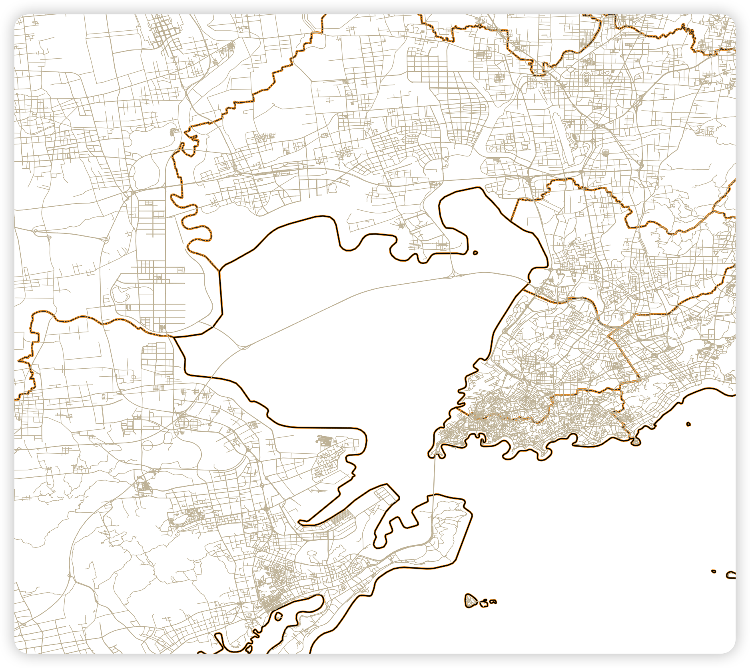
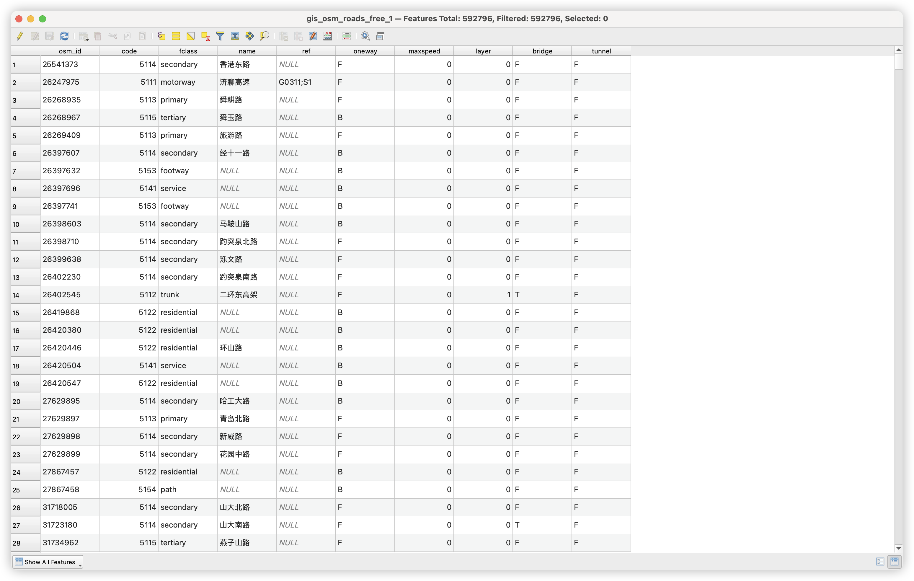
数据中记录的道路精确的矢量信息、道路类型（高速公路、干道、主路、次路、小路等等）

二、Lin Ma（马麟）Singapore Management University
数据链接：https://github.com/malin84/transportation_networks_of_china?tab=readme-ov-file#pixel-level-design-speed-and-travel-time
第一组数据是1994-2017年12669×8829栅格的中国高速公路、铁路（货运）与铁路（客运）。数据是.csv格式，记录了栅格（点）的经纬度、设计速度、通过该像素所需的时间。
马麟用这个数据计算任意两市的交通时间变化，在去年发了JIE。基于CDP（2019）和Allen & Arkolakis（2022）Trasportation构建了一个动态量化空间模型，校准到了市维度。在Trasportation模型框架下，两市交通时间取决于通过每条线路的时间。

转换到GIS软件中大概是这个样子： 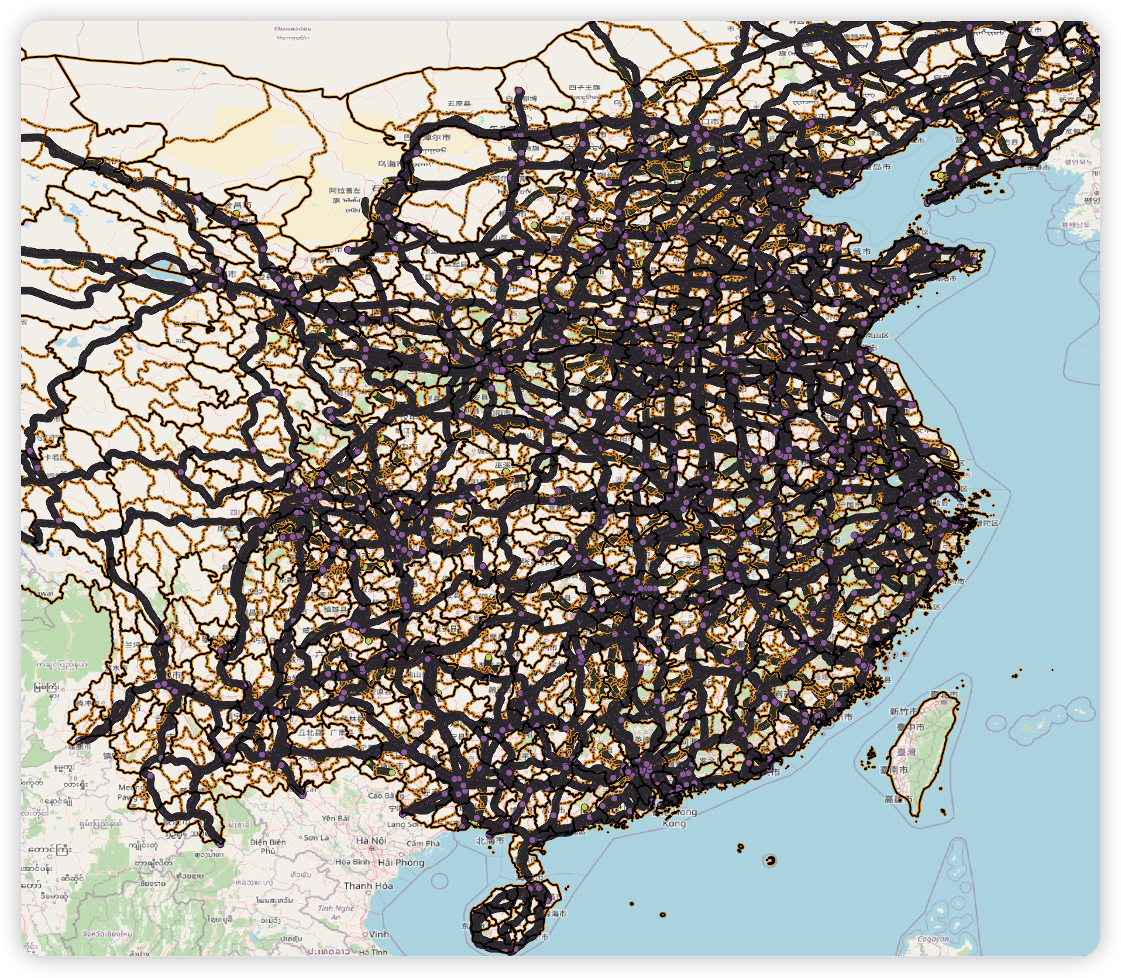 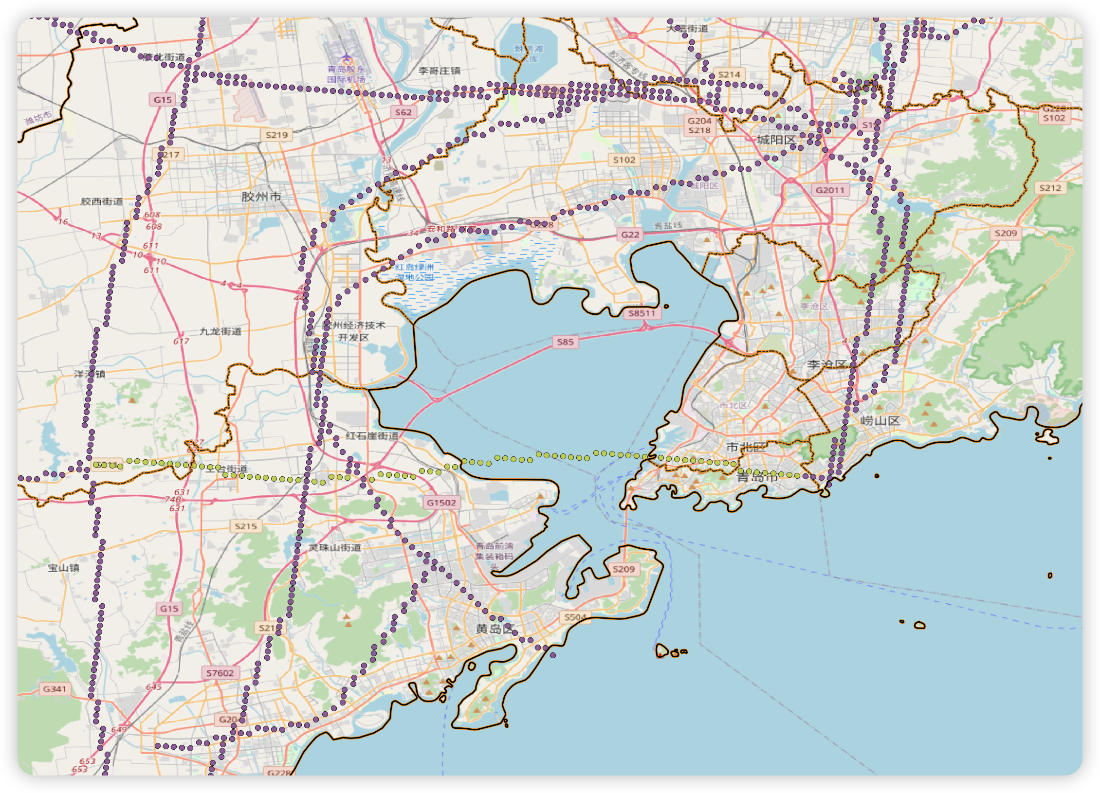
这里的紫色是2010年数据，绿色2012年数据。可以发现：
1、分辨率不够。数据记录的道路地理坐标与实际有偏移；
2、内容不足。只记录了中国国道、铁路的分布与变化情况，缺少市内交通。

三、Steven Davis，1993-2020
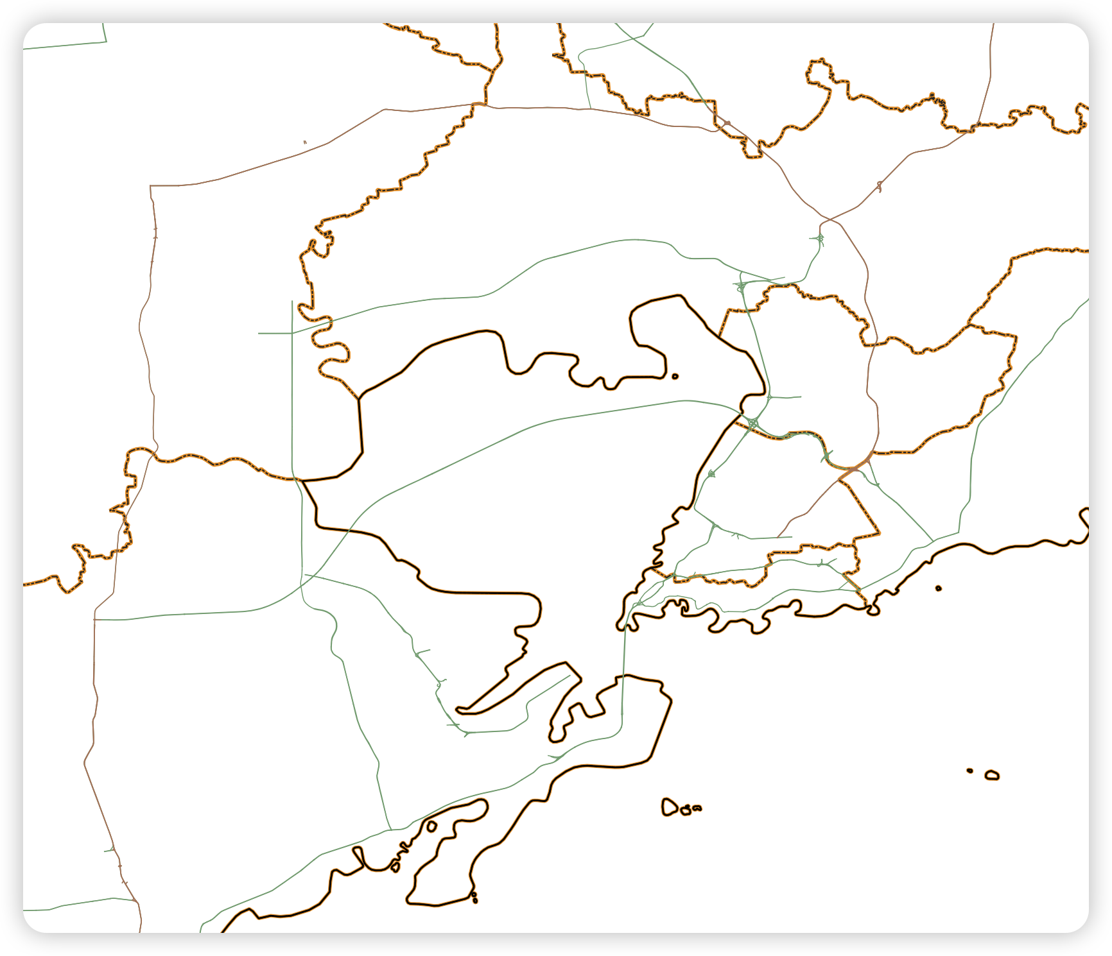
1、道路的位置和形状非常精准，但仍然只有国道与省道，没有市内交通

